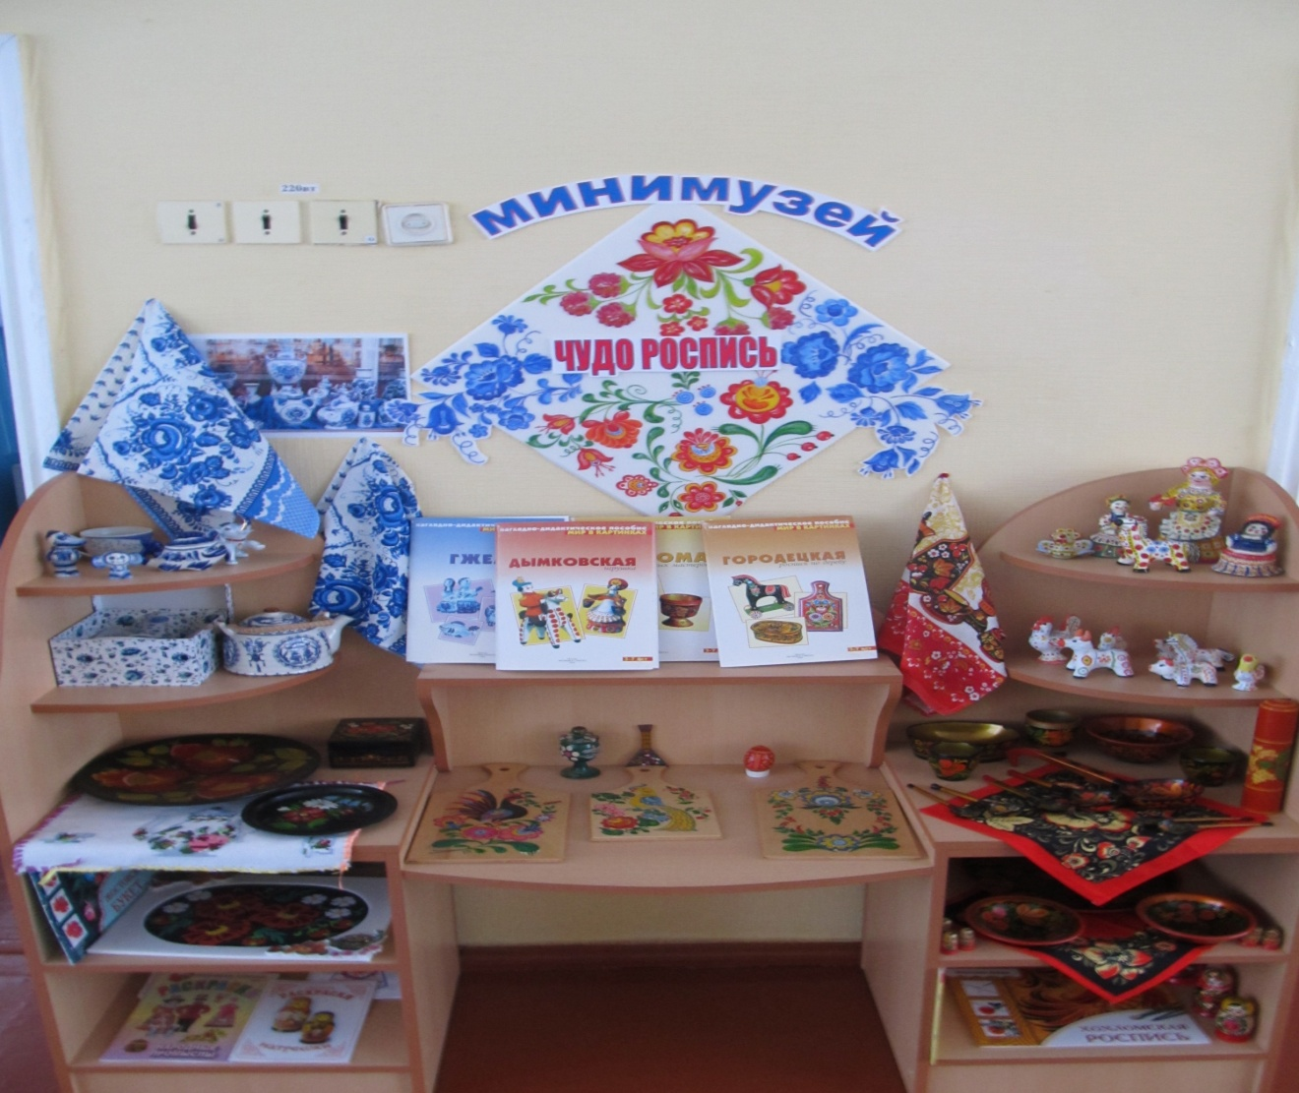

Автор: Титарева Н.И.
Воспитатель подготовительной группы

Вид проекта: познавательно-творческий, краткосрочный, групповой.
Участники проекта: воспитанники старшего дошкольного возраста, воспитатели группы «Непоседы», родители воспитанников.
Срок реализации проекта: три месяца (январь, февраль, март).
Цель проекта: развить у детей эстетический вкус, эстетическое восприятие, интерес к искусству через декоративно-прикладное искусство и творческие способности в процессе продуктивной деятельности, оформление мини-музея «Чудо роспись».
Актуальность проекта:
Народное декоративно-прикладное искусство нашей страны – неотъемлемая часть культуры. Эмоциональность, поэтическая образность этого искусства близки, понятны и дороги людям. Как всякое большое искусство, оно воспитывает чуткое отношение к прекрасному, способствует формированию гармонично развитой личности. Основанное на глубоких художественных традициях, Народное искусство входит в жизнь и культуру народа, благотворно влияет на формирование человека будущего.
В решении актуальных проблем формирования духовного мира человека в эстетике особое значение придается искусству. По словам А.Б.Салтыкова, весь мир – предмет искусства, который является специфической формой труда и «одним из видов проявления человеческого творчества».
Детское творчество, как и народное искусство, является проявлением эмоциональной сферы человека. Чем богаче и сильнее эмоции, тем плодотворнее они себя выявляют в практической деятельности. И чувства, которые испытывает ребенок, преображают натуру, представляя ее в условно-перевоплощённом виде, сообщают ее в особое очарование, сказочное, поэтические и романтические черты. При взгляде на такие произведения ощущаешь отношение маленького художника, настроения и чувства, которые им владели, – радость, изумление, восхищение, озорство, нежность
Задачи:
-продолжать знакомить детей с изделиями народных промыслов, закреплять и углублять знания о видах росписи;
-учить создавать изображения по мотивам народной декоративной росписи, знакомить с ее цветовым строем и элементами композиции, учить использовать для украшения оживки;
-учить ритмично располагать узор, предлагая расписывать силуэты и объемные фигуры;
-продолжать развивать навыки лепки из глины, передавать образ глиняной игрушке;
-развить эстетические чувства, эмоции, эстетический вкус, эстетическое восприятия, интерес к искусству;
-формировать умение соотносить художественный образ и средства выразительности, характеризующие его в разных видах искусства, подбирать материал для самостоятельной художественной деятельности.
-знакомить с спецификой создания декоративных цветов (оттенков).
Формы реализации:
-беседы с детьми о декоративно-прикладном искусстве;
-рассматривание видов росписи;
-выполнение работ по изобразительной деятельности;
-выполнение работ из глины;
-подвижные и малоподвижные народные игры;
-выставка детского творчества;
-работа с родителями:
-совместные работы с детьми;
-консультация для родителей;
-беседы;
-обогащение предметно-развивающей среды;
- оформление мини-музея «Дивная роспись»;
-создание альбома детских работ по народно-декоративному творчеству.
Ожидаемый результат:
-развитие эстетического восприятия, уметь созерцать красоту народного прикладного искусства;
-создание благоприятных условий для развития ребенка и проявления творческих способностей в продуктивной деятельности;
-умение создавать изображения по мотивам народной декоративной росписи, использовать цветовой строй и элементы композиции, уметь использовать для украшения оживки;
-создание мини-музея «Чудо роспись».

Планирование и организация деятельности
№п/п | Вид деятельности | Цель | Ответственные | Сроки
I этап - подготовительный
1 | Анкетирование родителей | Привлечь внимание родителей к вопросам музейной культуры, выявить интересы и возможности семьи для организации мини-музея в группе детского сада. | Воспитатели | Январь  1-я неделя
2 | Подбор, систематизация, имеющиеся литературы по декоративно-прикладному искусству  разработка планирования по изобразительной и продуктивной деятельности лепки из глины  Подбор и подготовка наглядного материала и технического обеспечения. | Развивать у детей интерес к литературным ,  музыкальным и художественным произведениям  беседы  непосредственно-образовательная деятельность, при ознакомлении детей с декоративным искусством | Родители, воспитатели  воспитатели  воспитатели  воспитатели  родители | 1-я неделя
3 | Акция «Подари книгу детскому саду» | Пополнить библиотеку группы книгами различных форматов о декоративно-прикладном творчестве . Продолжать формировать у родителей желание принимать активное участие в проведении мероприятий группы. | Родители, воспитатели | 1-я неделя
4 | Оформление родительского уголка: размещение статей, консультации, рекомендации по теме проекта. | Просвещение родителей. | Воспитатели | 1-я неделя
5 | Подбор наглядно-дидактических пособий, демонстрационного материала, иллюстраций изготовления шаблонов и трафаретов глиняных игрушек и др.  Подбор народных игр | Создание условий для успешной реализации поставленных задач. | Воспитатели родители.  Воспитатели | 1-я неделя  1 неделя
6 | Изготовление экспонатов для мини-музея | Реализация творческих возможностей воспитателей, родителей и детей, организация мини-музея . | Воспитатели родители | В течении всего проекта

Планирование и организация деятельности
II этап - основной
№  п/п | Вид деятельности | Цель | Ответственные | Образовательные области | Сроки
1 | Коммуникация  Беседа:  «В мастерской дымковской игрушки» | Воспитывать у детей уважение и интерес к народным промыслам.  Закреплять представления о процессе создания игрушек. Обратить внимание на элементы росписи. | Воспитатели | Познание  Коммуникация  Чтение художественной литературы | Январь  2-я неделя
2 | Художественное творчество  Лепка «Дымковская барышня, олешки, коняшки» | Учить детей создавать изображение по мотивам дымковских игрушек; лепить фигуру- делить глину ,придавая форму отдельных частей приемом вытягивания. | Воспитатели | Коммуникация  здоровье  труд  чтение художественной литературы | 2 -я неделя
3 | Художественное творчество  Рисование :  «Роспись дымковской барышни» | Учить украшать элементами декоративной росписи фигурки-барышень. Воспитывать интерес и эстетическое отношение к народному искусству, развивать глазомер, чувство цвета | Воспитатели | Социализация, коммуникация, здоровье  Чтение художественной литературы | 3- я неделя
4 | Проведение дидактических игр :  Д/игры: «Составить узор». «Продолжи роспись». «Назови правильно»  Настольная игра «Домино» | Развивать мыслительную активность и индивидуальные способности детей. | Воспитатели | Социализация, коммуникация, здоровье | 3-я неделя  В течении всего проекта
5 | Проведение народных игр  «Горелки», «Палочка-выручалочка» | Развивать интерес к народным играм, приобщать к народной культуре | Воспитатели | Чтение художественной литературы  социализация | В течении всего проекта

Планирование и организация деятельности
II этап - основной
№  п/п | Вид деятельности | Цель | Ответственные | Образовательные области | Сроки
6 | Коммуникация  Беседа «Золотая хохлома» | Воспитывать интерес к искусству хохломских мастеров, развивать умение выделять элементы узора, понимать закономерности сочетания форм, цвета и композиционного расположения росписи | Воспитатели | Коммуникация, здоровье  Познание  Чтение художественной литературы | Февраль  1 – я неделя
7 | Художественное творчество  Рисование  «Изразцы для русской печи» | Учить создавать декоративный рисунок на полосках бумаги, расписывая хохломской росписью, уметь расположить роспись, воспитывать самостоятельность и интерес к работе, развить эстетический вкус, раскрыть творческие способности | Воспитатели | Познание, коммуникация, здоровье  социализация | 1– я неделя
8 | Проведение дидактических игр Д/игры: «Найди свой элемент»,«Дорисуй»«Узнай элемент» «Угадай, какая роспись?»«Составь хохломской узор» | Развивать мыслительную активность и индивидуальные способности детей. | Воспитатели | Познание, коммуникация, здоровье  социализация | В течение всего проекта
9 | Проведение народных игр: Хоровод «На горе- то калина», «Горелки» | Развивать интерес к народным играм, приобщать к народной культуре | Воспитатели | Познание, коммуникация, здоровье  социализация | Ежедневно
10 | Чтение сказок, отгадывание загадок о декоративно-прикладном искусстве «О хохломе»В. Боков  «Золотая хохлома»Н. Глазков  «Чаша» Ю. Николаева  Слушание сюиты «Музыка русских узоров» стихи П. Синявский музыка Ю. Чичкова | Уточнять и обогащать знания детей об устном народном творчестве  Воспитывать интерес к русской культуре и любовь к устному народному творчеству. | Воспитатели | Познание, коммуникация, здоровье  социализация  музыка | В течение всего проекта

Планирование и организация деятельности
11 | Коммуникация  Беседа: «Мастера Гжели» | Познакомить с видом народного декоративно- прикладного искусства- гжельской росписью. Учить создавать узоры на листах в формате народного изделия, используя характерные элементы: цветы, завитки, листья, точки. Закрепить умение ритмично располагать элементы узора, помочь освоить специфику гжельской росписи. Развивать декоративное творчество детей, воспитывать интерес к искусству гжельских мастеров. | Воспитатели | Социализация, коммуникация,  познание  здоровье | 2 –я неделя
12 | Художественное творчество  Рисование «Гжельские подносы»  Дидактические игры  Д/игра «Собери гжельскую розу» «Угадай, какая роспись?» | Приобщать детей к истокам родного истинного русского народного творчества.  Закреплять умение составлять узоры по мотивам народных росписей. Побуждать к использованию для составления узора растительных элементов.  Закрепить представление о гжельской росписи. Учить создавать узоры на листах в форме подноса.  закрепить умение ритмично располагать узоры  Развивать внимание, память, логическое мышление, воображение,  индивидуальные способности детей. | Воспитатели  Воспитатели | социализация  коммуникация  Чтение художественной литературы  Социализация.  коммуникация | В течение всего проекта  ежедневно
13 | Рассматривание иллюстраций, чтение художественной литературы«Есть в Подмосковье такое местечко» П.Синявский  Русские народные песенки, потешки, пословицы  «Незабудковая гжель» Н. Кутузова«Голубая гжель»Т. Демина | Уточнять и обогащать знания детей об устном народном творчестве  Воспитывать интерес к русской культуре и любовь к устному народному творчеству.  Воспитывать интерес к декоративно-прикладному искусству через чтение художественной литературы | Воспитатели | Чтение художественной литературы, коммуникация, здоровье  социализация | 2– я неделя

14 | Коммуникация  Беседа: «Веселые матрешки» | Формировать представления о разнообразии народных игрушек. Уметь различать росписи в прикладном искусстве. Обратить внимание на традиционные элементы филимоновской росписи, семеновской, каргопольской матрешки. Воспитывать отзывчивость на прекрасное. | Воспитатели | коммуникация,  познание,  здоровье ,  чтение художественной литературы | 3-я неделя
15 | Художественное творчество  Лепка :  «Веселые матрешки»-плоскостная фигурка  (пластилиногафия) | Учить передавать в лепке характерное строение фигуры, использовать разную технику при выполнении работы, сглаживать поверхность фигуры. Развивать творческий подход. | Воспитатели | Художественное творчество, коммуникация, здоровье чтение художественной литературы | 3-я неделя
16 | Художественное творчество  Рисование «В гости к нам пришли матрешки»(роспись силуэтов) | Приобщать детей к истокам родного истинного русского народного творчества.  Закреплять умение составлять узоры по мотивам народных росписей. Побуждать к использованию для составления узора растительных элементов.  Развивать чувство цвета, композиционные умения. Закреплять умение смешивать краски для получения нового цвета. Совершенствовать навыки работы с краской - рисовать концом кисти. | Воспитатели | Чтение художественной литературы, коммуникация, здоровье | 3-я неделя
17 | Проведение д/игр, подвижных игр  Д/игры:«Назови дружную семью матрешек», «Продолжи узор»,«Угадай и расскажи»  «Горелки», «Гори, гори ясно» | развивать внимание, память, логическое мышление, воображение, индивидуальные способности детей.  Самостоятельно выбирать водящего, распределять роли. | Воспитатели | Коммуникация,  физическая культура, здоровье  социализация | Ежедневно
18 | Рассматривание иллюстраций, чтение художественной литературы«Матрешка-подружка» Л. Печникова,«Ванька-встанька» Е.Благинина«Пестрый хоровод» Лена Гулыга, частушки о матрешках, пословицы о труде | Продолжать знакомить детей с народным творчеством,  активизировать и пополнять словарный запас  Воспитывать интерес к декоративно-прикладному искусству через чтение художественной литературы | Воспитатели | Чтение художественной литературы, коммуникация,  социализация | В течении всего проекта
Планирование и организация деятельности
19 |  | Коммуникация  Беседа «Есть на Волге город древний,  По названью – Городец. | Продолжать знакомство с Городецкой росписью, ее колоритом, особенностями.  Учить выделять основные элементы узора.  развивать художественный вкус и воспитывать любовь и интерес к народному творчеству. |  |  | Воспитатели | Музыка, коммуникация, здоровье  познание |  | 4-я неделя
20 |  | Художественное  творчество  Рисование:  «Роспись доски городецким узором» | упражнять в рисовании Городецких цветов – купавки голубого и розового цвета, ромашки и розаны, в нанесении оживки с помощью кончика кисточки. Закреплять навыки смешивания красок на палитре для получения необходимого цвета.  Развивать чувство композиции, умение красиво располагать узор в заданной форме. Развивать речь, расширяя словарный запас (экспозиция, экспонат, музей, выставка). |  |  | Воспитатели | Коммуникация, здоровье  познание |  | Один раз в неделю, в течение проекта
21 |  | Рассматривание иллюстраций, чтение художественной литературы Частушки о городце И. Кадухина  «Есть на Волге город древний,  По названью – Городец. Т. Тимофеева  Сказка «Чудо-птицы»  Стихи о городце | Уточнять и обогащать знания детей об устном народном творчестве  Воспитывать интерес к русской культуре и любовь к устному народному творчеству.  Воспитывать интерес к декоративно-прикладному искусству через чтение художественной литературы |  |  | Воспитатели | Коммуникация, познание, здоровье, музыкально-художественная деятельность. |  | 4-я неделя
22 | Коммуникация  Беседа с детьми о декоративно-прикладном искусстве «Жостовские подносы» |  |  | Продолжать знакомить детей с народным промыслом Жостова. Дать знания об особенностях жостовской росписи: элементах узора, колорите, композиции. Закрепить умение составлять узор на круге, овале, квадрате, прямоугольнике, заполняя середину и края -кайму. | Воспитатели |  |  | Художественное творчество, коммуникация, здоровье  познание  социализация |  | Март  1-я неделя
23 | Художественное творчество.  Рисование:  Роспись подноса квадратной формы на тему «Цветы». |  |  | Учить расписывать подносы квадратной формы по мотивам жостовской росписи. Размещать узор только в центре или только по углам, сторонам. Составлять букеты из крупных и мелких цветов, наносить мазки. | Воспитатели |  |  | Коммуникация, здоровье, музыкально-художественная деятельность, чтение художественной литературы |  | 1-я неделя
24 | Рассматривание иллюстраций, чтение художественной литературы  Частушки о жостовских подносах,«История о происхождении росписи на подносе» Кирюхина Л. |  |  | Воспитывать интерес к русской культуре и любовь к устному народному творчеству.  Воспитывать интерес к декоративно-прикладному искусству через чтение художественной литературы | Воспитатели |  |  | Художественное творчество, коммуникация, здоровье |  | 1-я неделя
25 | Проведение подвижных игр  Игра-хоровод «Ворон»,«Подсолнухи», «Веселые ребята» |  |  | Прививать любовь к народным играм  Самостоятельно выбирать водящего, распределять роли. | Воспитатели |  |  | Чтение художественной литературы, коммуникация, здоровье  физическая культура |  | 1-я неделя
26 | Проведение дидактических игр  «Найди свой элемент».  «Узнай узор по знакомым элементам» «Дорисуй» «Жостовские узоры» |  |  | Развивать мыслительную деятельность, внимание, память, логическое мышление, воображение, индивидуальные способности детей. | Воспитатели |  |  | Социализация, коммуникация, здоровье  художественное творчество |  | Ежедневно

Планирование и организация деятельности
III этап- заключительный
1  2. | Выставка детских работ «Красота своими руками»  Украшение группы, размещение материалов, изготовленных собственными руками: поделок, книг – самоделок. | Вовлечь детей в разнообразную продуктивную деятельность;  Привлечь родителей к совместной творческой работе с детьми  Вовлечь детей в украшение группы к открытию мини-музея  Прививать эстетический вкус при расстановке экспонатов | Воспитатели  Родители | Коммуникация, здоровье, музыкально-художественная деятельность, чтение  труд  социализация | 2- я неделя  3 –я неделя
3 | Праздничное открытие мини-музея | Вовлечь детей в разнообразную игровую деятельность;  Поднять настроение детей; Вызвать эмоциональное удовлетворение от увиденного(экспонатов мини-музея) | Воспитатели | Коммуникация, познание, здоровье, физическая культура, музыкально-художественная деятельность | 3-я неделя
4 | Создание презентации по теме проекта «Чудо-роспись» | Обобщить работу над проектом | Воспитатели |  | 4-я неделя
5 | Вывод по итогам работы над проектом. | Представить творческий отчёт о проделанной работе в форме электронной презентации | Воспитатели | коммуникация | 4-я неделя

Творческий отчет:
В результате познавательно-исследовательской деятельности дошкольники получили от родителей и педагогов ответы на интересующие вопросы о декоративно–прикладном искусстве. У детей стали формироваться представления об истории происхождения декоративно-прикладного искусства, о его многообразии и видах.
Были проведены:
-беседы с детьми по ознакомлению с декоративно-прикладным искусством.
- индивидуальные занятия с детьми по обучению элементам декоративного рисования на основе знакомства с народным декоративно-прикладным искусством.
-в системе проводили занятия по приобщению детей к истокам народного искусства.
-индивидуально учили детей навыкам в составлении узора, используя элементы той или иной народной росписи.
-в системе с детьми проводили занятия по патриотическому воспитанию и изодеятельности отдельными блоками по каждому виду народных промыслов ( Филимоново, Дымка, Хохлома,Городец,Жостов,матрешка).
-рассматривали изделия народных мастеров, которые имеются в группе и в мини-музее детского сада.
-знакомили детей вкратце со сведениями о народных промыслах, их истории и развитии.
Дети - участники проекта уже могут ответить на следующие вопросы: «Что такое декоративно-прикладное искусство? », «Для чего нам нужно декоративно-прикладное искусство? ». Так же воспитанники получили знания о народном промысле – хохломской росписи, дымковской игрушке, гжельской керамики, городецкой росписи, жостовской росписи, матрешках .
В результате работы у родителей и педагогов нашего дошкольного учреждения повысился интерес и компетентность к народному творчеству.

